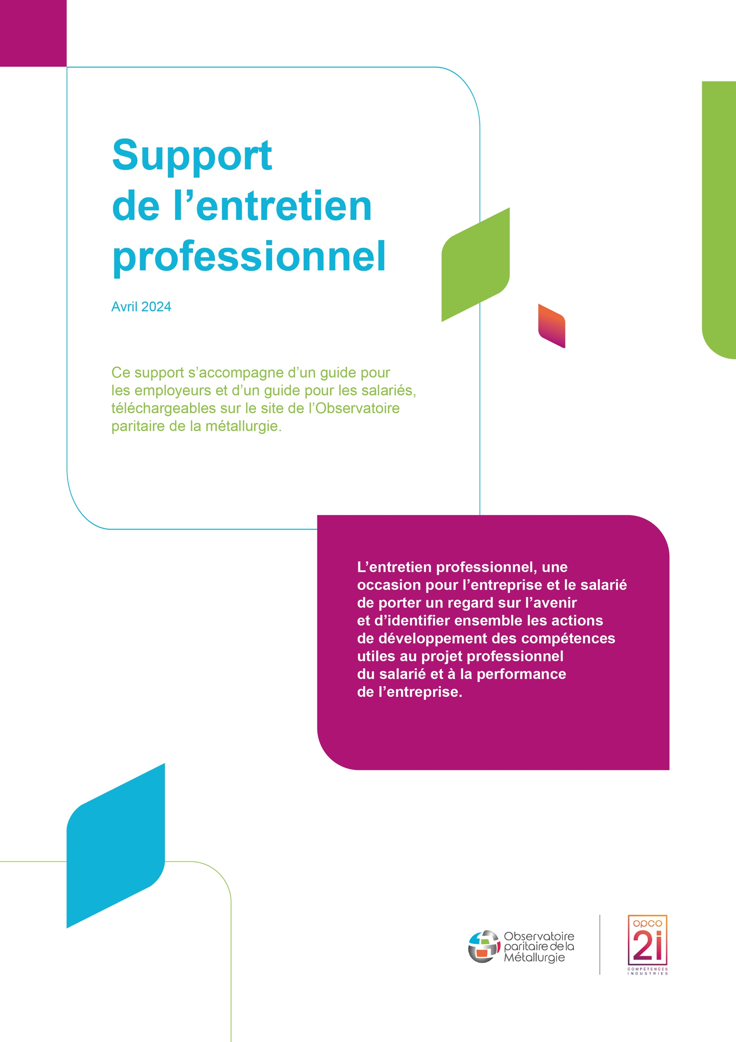

(Articles 51.2/ 51.3 et 63.1 de la convention collective de la métallurgie
Décembre 2025

SUPPORT DE L’ENTRETIEN DE PARCOURS PROFESSIONNEL
Ce support est à jour de la loi n°2025-989 du 24 octobre 2025. Il sera accompagné prochainement des guides pour les salariés et les employeurs mis à jour.
L’entretien de parcours professionnel constitue le moment privilégié pour aborder le parcours professionnel et pour échanger, entre l’employeur et le salarié, sur les évolutions prévisibles des emplois, métiers, compétences et certifications, ainsi que sur les dispositifs d’accompagnement pouvant être mobilisés à l’appui d’un projet d’évolution professionnel. Il s’agit d’un acte clé du management, nécessitant une forte implication des managers.
Article 11 de l’accord national du 8 novembre 2019 relatif à l’emploi, à l’apprentissage
et à la formation professionnelle dans la métallurgie - Article L. 6315-1 du Code du travail).

Informations générales

Identification du salarié
Nom, Prénom(s) :
Poste ou fonction :
Service, département, unité :

Entretien réalisé le :

Entretien réalisé par
Nom, Prénom(s) :
Poste ou fonction :
En qualité de :
- Supérieur hiérarchique direct
- Service Ressources humaines
- Autre, préciser :

Cadre de l’entretien de parcours professionnel

Préciser dans quel cadre l’entretien a lieu :
- Entretien de parcours professionnel de droit commun
- Entretien de parcours professionnel organisé au cours de la première année suivant l’embauche du salarié
- Entretien de parcours professionnel organisé en amont :
- D’un congé de proche aidant
- D’un congé de solidarité familiale
- Entretien de parcours professionnel de reprise d’activité proposé à l’issue :
- D’un congé lié à la parentalité (maternité, parental éducation à temps plein ou temps partiel, adoption)
- D’un congé de proche aidant,
- D’un congé de solidarité familiale
- D’un arrêt longue maladie
- D’un congé sabbatique
- D’une période de mobilité volontaire sécurisée
- Entretien de parcours professionnel à l’issue d’un mandat de représentant du personnel élu (titulaire ou suppléant) et/ou d’un mandat syndical
- Entretien dit de « mi-carrière »
- Entretien dit de « fin de carrière »

Contenu de l’entretien de parcours professionnel

- Compétences du salarié et qualifications

Compétences et qualifications mobilisées par le salarié dans le cadre de son emploi actuel

Evolutions possibles des compétences et des qualifications du salarié au regard des transformations de l’entreprise

- Situation professionnelle du salarié

Situation professionnelle du salarié, parcours professionnels au regard des évolutions des métiers et des perspectives d’emploi dans l’entreprise

- Réexamen de la fiche descriptive d’emploi

- Besoin de formation
Besoins de formation liés à son activité professionnelle actuelle, à l’évolution de son emploi au regard des transformations de l’entreprise ou à un projet professionnel

- Souhait d’évolution professionnelle

Échéance(s) envisagée(s) : court, moyen ou long terme

Reconversion interne-externe, projet de transition professionnelle, bilan de compétences ou validation des acquis de l’expérience

- Actions évoquées pour accompagner l’évolution du salarié
Action de formation (interne ou externe), bilan de compétences, VAE, tutorat....

Le salarié est informé qu’il a la possibilité de recourir au Conseil en Evolution Professionnelle pour l’accompagner sur un éventuel projet d’évolution professionnelle (service délivré gratuitement)
☐ Oui ☐ Non

Le salarié est informé des modalités d’activation de son CPF
☐ Oui ☐ Non

Le salarié est informé des abondements au titre du CPF que l’employeur est susceptible de financer
☐ Oui ☐ Non

Thème(s) / Domaine(s) / Actions retenu(s) :

Délai souhaité (ne cocher qu’une seule case) :

☐ Urgent ☐ Dans l’année
☐ Dans les 2 ans ☐ A déterminer

Modalités de réalisation :

Précisions éventuelles :

- Salariés occupant des emplois relevant d’un certain degré de responsabilité ET étant en dernière partie de carrière

Le salarié occupe-t-il un emploi relevant d’un certain degré de responsabilité ?
☐ Oui ☐ Non
L’entretien professionnel est-il mené durant la dernière partie de carrière du salarié ?
☐ Oui ☐ Non

Connaissances et compétences acquises par le salarié

Examen des actions de formation et de VAE pouvant être mises en œuvre dans le cadre de la poursuite d’activités

Examen de l’opportunité de mettre en œuvre toute action permettant d’adapter la charge de travail du salarié et de faciliter les transitions professionnelles

- Échange sur l’exercice d’un mandat (représentant du personnel élu
(titulaire ou suppléant) et/ou détenteur d’un mandat syndical)

Le salarié est-il/ a-t-il été représentant du personnel élu et/ou détenteur d’un mandat syndical au jour de l’entretien ou dans les quatre mois précédents l’entretien ?
☐ Oui ☐ Non

Si le mandat arrive prochainement à son terme ou s’il est arrivé à terme dans les quatre mois précédent l’entretien, reportez-vous au paragraphe Entretien de parcours professionnel à l’issue du mandat (8.1), à défaut, reportez-vous au paragraphe Entretien de parcours professionnel intervenant en cours de mandat (8.2).

  - Entretien de parcours professionnel intervenant en cours de mandat

Activités exercées par le salarié dans l’exercice de son/ses mandat(s) :

Nouvelles compétences acquises par le salarié dans l’exercice de son/ses mandat(s) ;

Le cas échéant, questions et difficultés que le salarié rencontre dans l’exercice de son / ses mandat(s), dans l’exercice de son activité professionnelle et dans l’évolution de sa carrière que le salarié estime liées à l’exercice de son/ses mandat(s) :

  - Entretien de parcours professionnel à l’issue d’un mandat

Le terme du mandat de représentant du personnel élu et/ou du mandat syndical du salarié arrivera ou est arrivé à échéance le : …../…../202…

Evolution salariale au cours du/des mandat(s) :

Nouvelles compétences acquises dans l’exercice du/des mandat(s) :

Examen des moyens permettant la valorisation de ces compétences dans le cadre de la poursuite de l’activité professionnelle et de l’évolution de sa carrière :

Opportunité de mettre en œuvre une action de formation professionnelle, de bilan de compétences ou de validation des acquis de l’expérience :

- Travailleur en situation de handicap
☐ Oui ☐ Non
Le cas échéant, les évolutions éventuelles du handicap du salarié et les moyens à mettre en œuvre pour adapter son environnement de travail à ces évolutions.

- Entretien dit de « mi-carrière »

Le médecin du travail a-t-il proposé lors de la visite médicale de mi-carrière des mesures individuelles d'aménagement, d'adaptation ou de transformation du poste de travail ou des mesures d'aménagement du temps de travail ?
☐ Oui ☐ Non

Y’a-t-il des mesures d’adaptation ou aménagement des missions et du poste de travail nécessaires ?
☐ Oui ☐ Non

Y’a-t-il des mesures à prendre pour prévenir des situations d’usure professionnelle ?
☐ Oui ☐ Non

Besoins en formation, éventuels souhaits de mobilité ou reconversion professionnelle du salarié

- Entretien de fin de carrière

Conditions de maintien dans l’emploi identifiées par le salarié et l’employeur

Possibilité d’aménagements de fin de carrière (ex. passage à temps partiel, retraite progressive…)

- Propositions et suggestions formulées par le salarié

- Propositions et suggestions formulées par l’employeur

Signature : Signature du salarié :

État des lieux récapitulatif

Bilan du parcours professionnel

- Entretiens de parcours professionnels réalisés
Dates des entretiens réalisés
☐
☐
☐

- Actions de formation réalisées
Date, intitulé de l’action de formation
Date | Intitulé de l’action de formation | Formation qui conditionne l’activité ou la fonction en application d’une convention internationale ou de dispositions légales et réglementaires
 |  | ☐ Oui ☐ Non
 |  | ☐ Oui ☐ Non
 |  | ☐ Oui ☐ Non

- Eléments de certification obtenus par la formation ou par une VAE
Date d’obtention, intitulé de la certification, obtention par la formation ou la VAE

- Progression salariale ou professionnelle
Année

Signature : Signature du salarié :

Remarque : Ce support ne contractualise en aucun cas un engagement de réalisation mais constate formellement la tenue de l’entretien, ainsi que les souhaits qui auront pu être exprimés.

Cet entretien peut avoir lieu, à l'initiative du salarié, à une date antérieure à la reprise de poste.
Cet entretien est organisé dans un délai de deux mois à compter de la visite médicale de mi-carrière qui doit intervenir durant l'année civile du quarante-cinquième anniversaire du travailleur.
Cet entretien intervient au cours des deux années précédant le soixantième anniversaire du salarié.

